**Каржевич Магдалена Янкова (Karżewiczowna Magdalena Zofia)**

19 мая 1801 г – крещение (НИАБ 136-13-894, лист 43об, №13/1801-р (ориг)).

**НИАБ 136-13-894:** Лист 43об. **Метрическая запись №13/1801-р (ориг).**

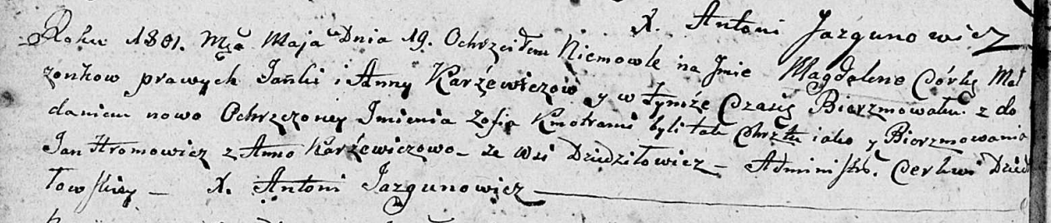

Дедиловичская Покровская церковь. 19 мая 1801 года. Метрическая запись о крещении.

Karżewiczowna Magdalena Zofia – дочь родителей с деревни Дедиловичи.

Karżewicz Janka – отец.

Karżewiczowa Anna – мать.

Hromowicz Jan – кум.

Karżewiczowa Anna – кума.

Jazgunowicz Antoni – ксёндз.